ANYÁKNAPJÁRA

- Örömünnep ez a nap….majd folytatólagosan ezen a linken következik az Iszkiri együttes : Anya ügyes gyermekdal
https://www.youtube.com/watch?v=XpjOKNYxo7g&app=desktop

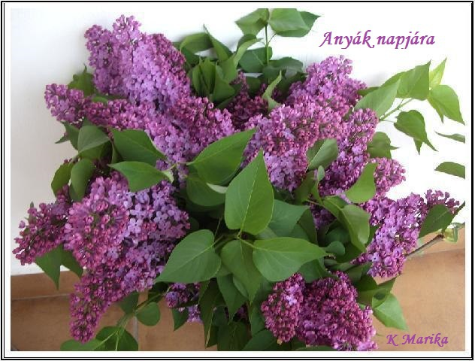

Édesanyám, köszöntelek
most e meghitt ünnepen,
azt kívánom most és mindig,
mindig maradj meg nekem.
Devecsery László
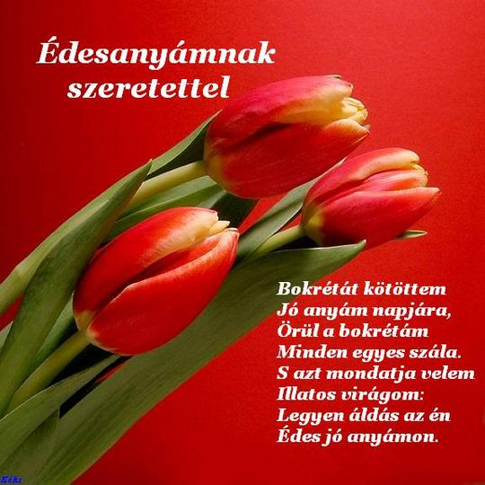
Mama kérlek….
https://www.youtube.com/watch?v=mfLUX92qo18

Fecske Csaba: A nagymamánál
A nagymamánál jó,
csak ott jó igazán.
A nagymamának sok keze van,
de ez igaz ám!
Egyik kezével főz,
a másikkal mosogat,
a harmadikkal fejemen
egy dudort borogat.
A nagymamánál jó,
mert ott van nagyapa,
aki a mezőről tücsökszavú
estét hoz haza.

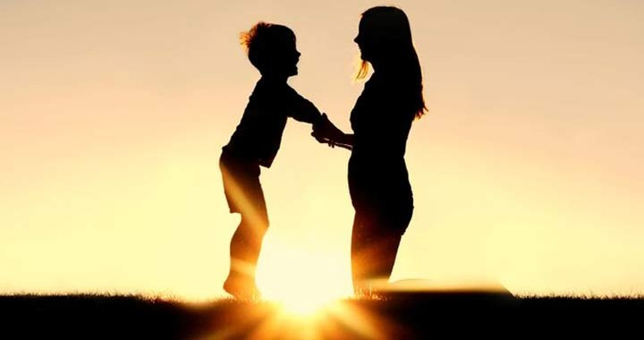
Ha anya vagy, sohasem maradsz igazán egyedül a gondolataidban. Egy anya mindig kétszer gondolkodik: egyszer önmagáért, másodszor a gyermekéért.
Sophia Loren

Szép hétvégét kívánok!

